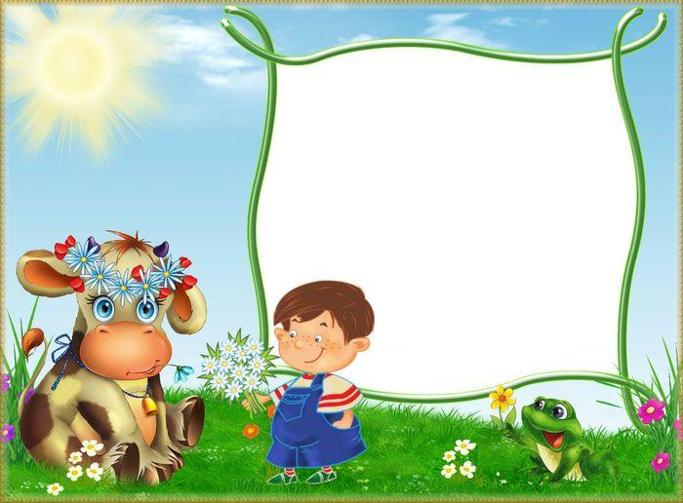

**МБДОУ № 96**

**г. Владикавказ**

**Познавательно –**

**исследовательский**

**проект:**

**«Пейте, дети, молоко:**

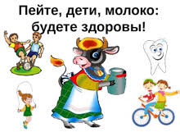 **будете здоровы!»**



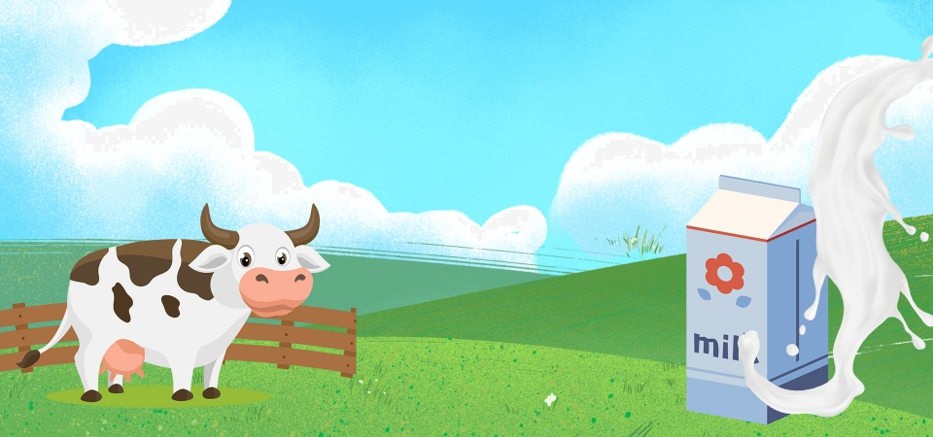

**Молоко – это первый напиток,**

**Молоко – это наша судьба,**

**Молоко – это наша защита,**

**Молоко будем пить мы всегда!**



**Проект**

**Тема: «Пейте, дети, молоко: будете здоровы!»**

***Тип проекта****:* познавательно – исследовательский

***Вид проекта:*** среднесрочный, групповой.

***Сроки реализации***: ноябрь – декабрь 2021 год.

***Участники проекта:*** дети подготовительной к школе группы «В»,

воспитатели: Блинова Н.В., Захарова Ф, Т., родители.

***Мы расскажем вам секрет,***

***Молока вкуснее нет,  
 Как же, дети, без него,  
 Ведь полезное оно!***

***Молоко — это первый напиток,  
 Молоко — это наша судьба,  
 Молоко — это наша защита,  
 Молоко буде пить мы всегда!***

**Пояснительная записка:** молоко – уникальный по пищевой и биологической ценности, усвояемости и значению для организма продукт. Молоко и молочные продукты содержат многочисленные и важные пищевые вещества, необходимые для роста, развития и поддержки жизненных функций человеческого организма.

Гиппократ впервые обратил внимание на основы лечения молоком. Авиценна считал молоко наилучшей пищей для детей и людей пожилого возраста. Молоко используется при лечении многих болезней, а также его применяют как противоядие.

**Актуальность** данного проекта заключается в том, что дети не понимают

значимости молока и молочных продуктов в развитии организма человека и не все с удовольствием пьют молоко и употребляют в пищу блюда, приготовленные на основе молока. Мы также столкнулись с этой проблемой, и выбрав данный проект, надеялись на то , что дети уяснив ценность молока, его значение для растущего организма, преодолеют отрицательное отношение к нему и будут с удовольствием пить молоко и есть молочные продукты.

**Цель проекта:** обогатить знания детей о молоке, как о ценном и полезном продукте для роста детского организма.

**Задачи проекта:**

Обучающие:

1. Расширить кругозор детей о молоке и молочных продуктах.

2. Закрепить национальные блюда.

3. Помочь понять, что в состав многих продуктов входит молоко.

Развивающие:

1. Развивать познавательный интерес к исследовательской деятельности, желание познавать новое.

2. Формировать желание искать информацию в различных источниках.

3. Формировать у детей осознанное отношение к здоровому питанию.

4. Развивать любознательность, бережное уважительное отношение к продуктам труда многих людей.

5. Развивать логическое мышление.

Воспитывающие:

1. Развивать умение работать в коллективе, желание делиться информацией, участвовать в совместной опытно – экспериментальной деятельности.

2. Способствовать сплочению коллектива детей, родителей и педагогов в работе над общим проектом.

3. Формировать умение договариваться и работать в коллективе.

**Объект исследования:** молоко и молочные продукты.

**Результат проекта:**

Проект имел положительный результат не только для детей, которые с большим интересом отнеслись к познавательно – исследовательской деятельности при знакомстве, казалось бы, с продуктами, которые они практически каждый день видят на столе, но смогли узнать много нового, интересного, познавательного. Изменилось отношение детей к молоку и молочным продуктам. Дети, которые отказывались от приема молочных продуктов, постепенно начали употреблять его в пищу.

В реализацию проекта включились и члены семьи, которые по возможности, провели с детьми экскурсии в молочный магазин, поездки в село к бабушке, где ребята увидели живую корову, уход за ней, получение молока, рассказали о национальных блюдах, в состав которых входит молоко, приготовили с детьми национальные блюда( дзека, осетинские пироги с сыром, который приготовили дома), провели экспериментирование с молоком.

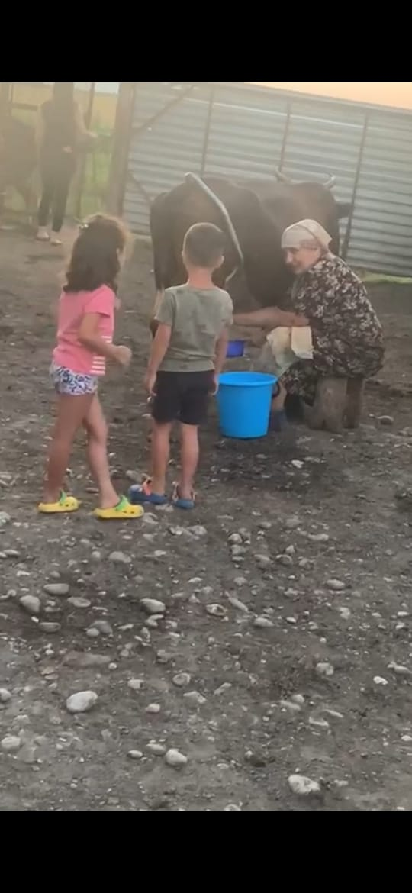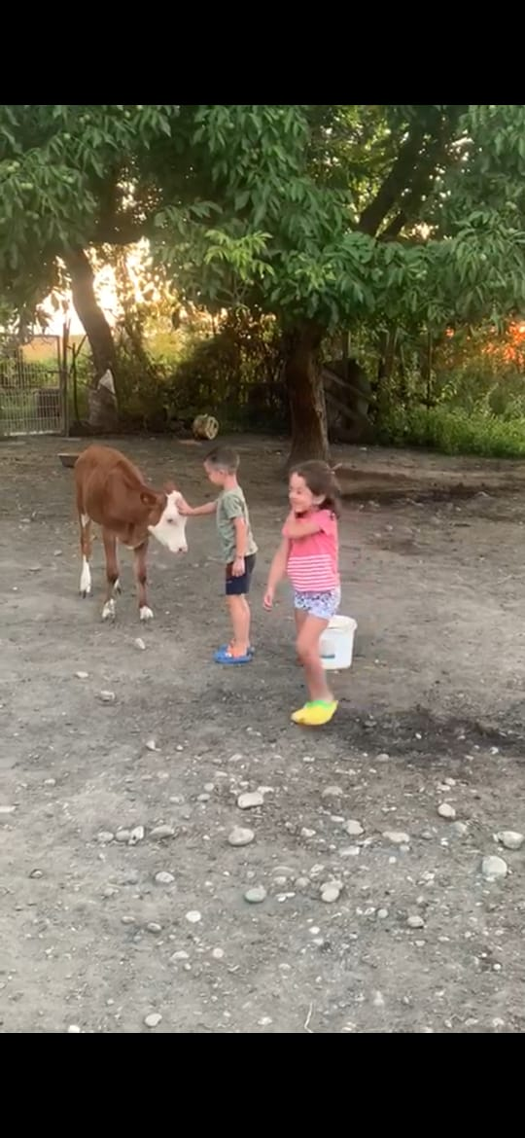

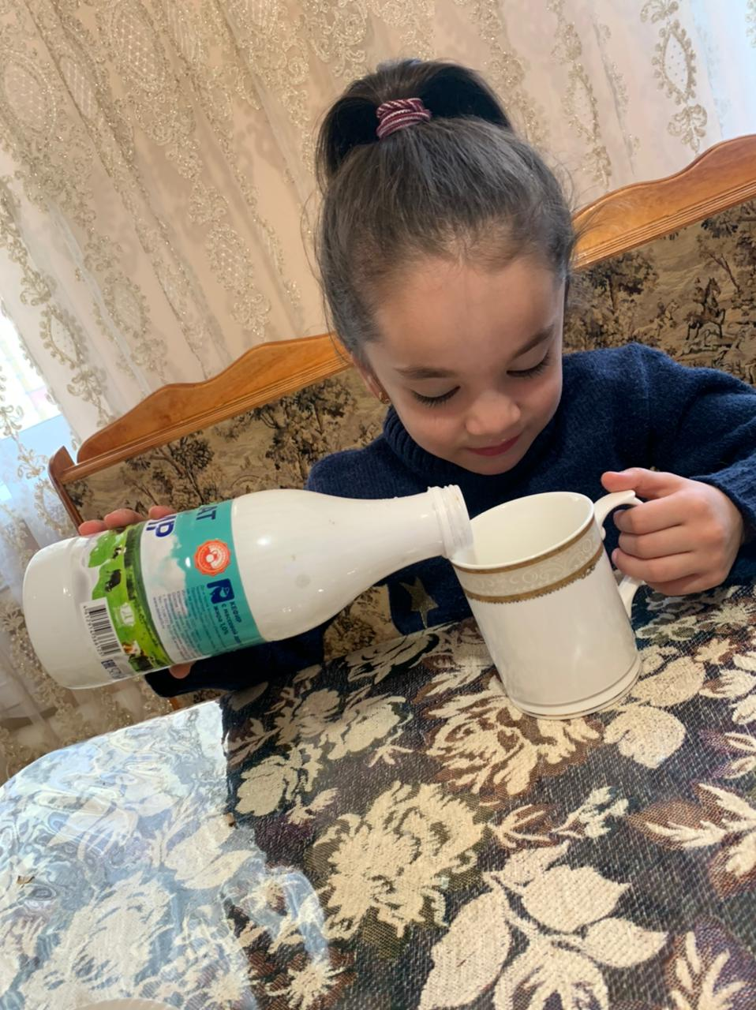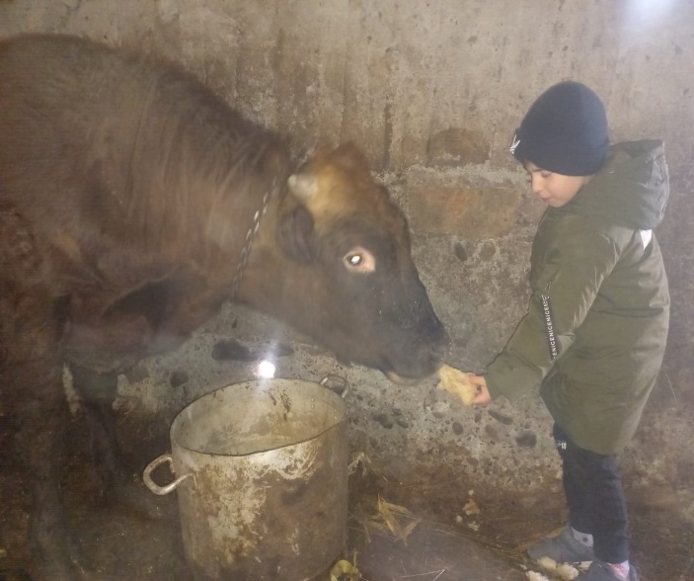

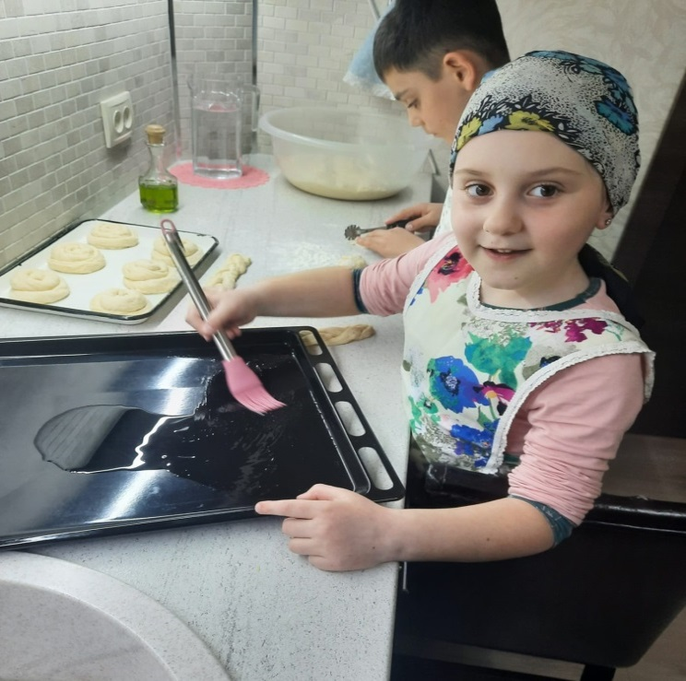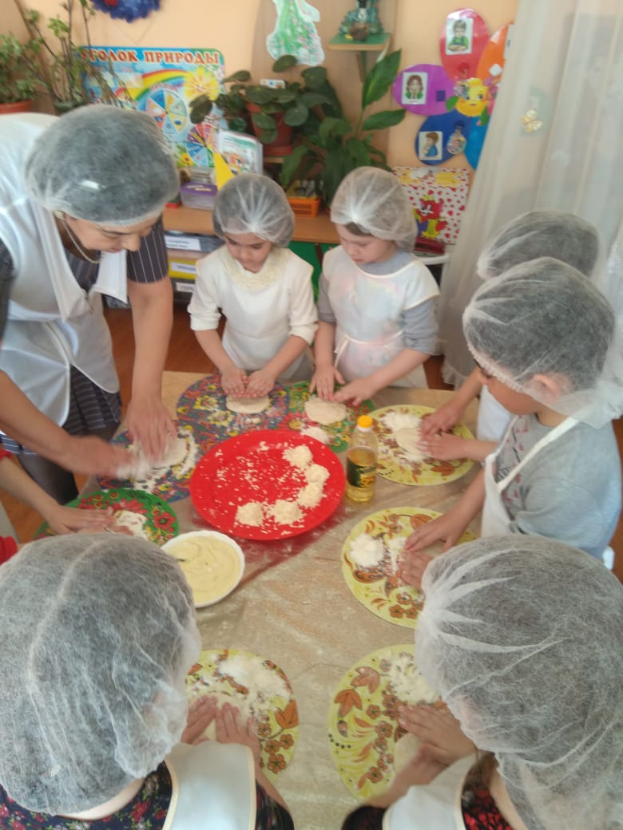

С большим интересом и желанием, дети делились своими знаниями и впечатлениями со своими товарищами.

Совместно с родителями сделали поделки из упаковок для молочных продуктов, книжки малышки.

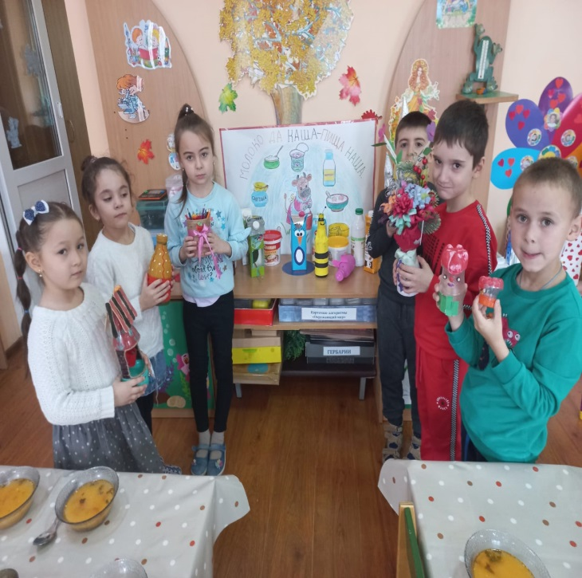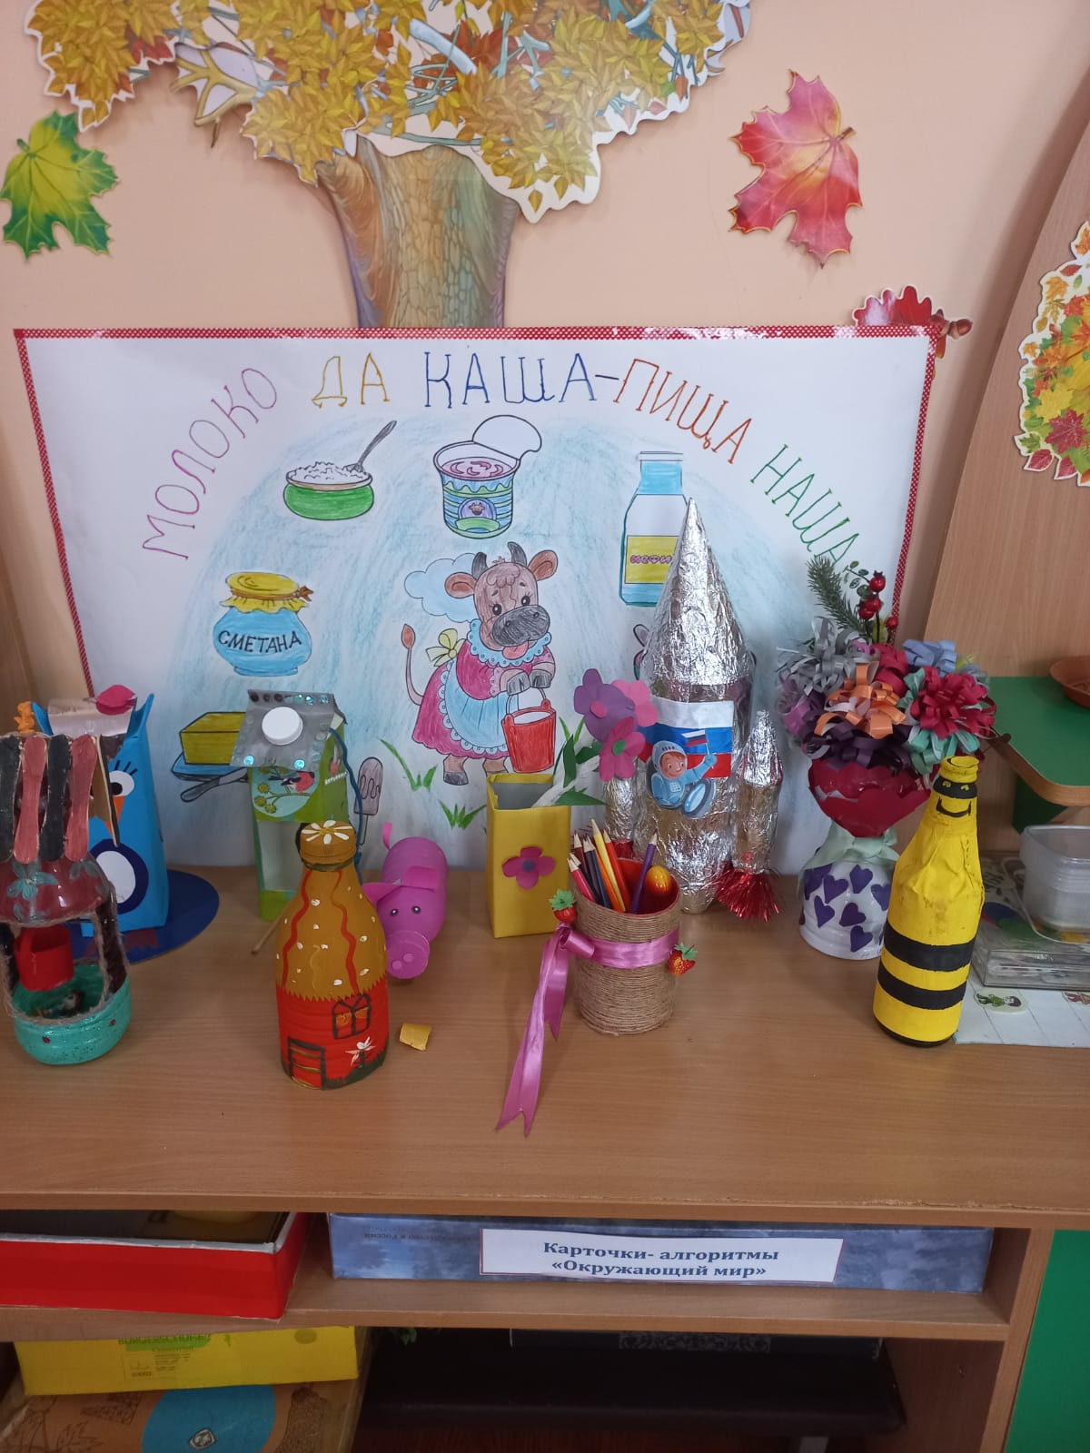

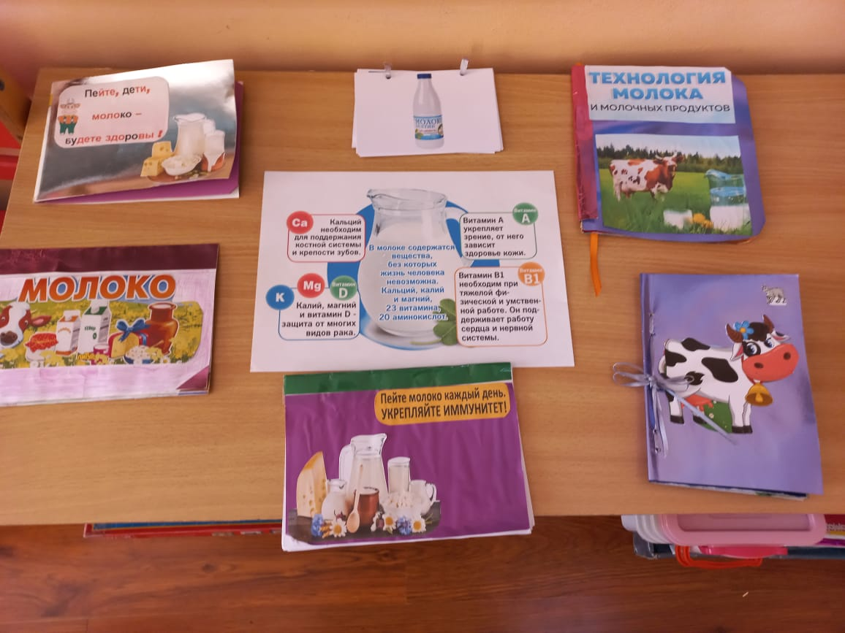

Воспитатели провели цикл бесед о пользе молока, его происхождении, познакомили с художественной литературой, разучили стихи, пословицы и поговорки, рассматривали сюжетные и предметные картинки, составляли по ним рассказы, оформили стенгазету, подготовили инсценировку: «Молоко – продукт полезный!», которую показали детям средней группы и подарили им книжки – малышки о молоке и молочных продуктах.

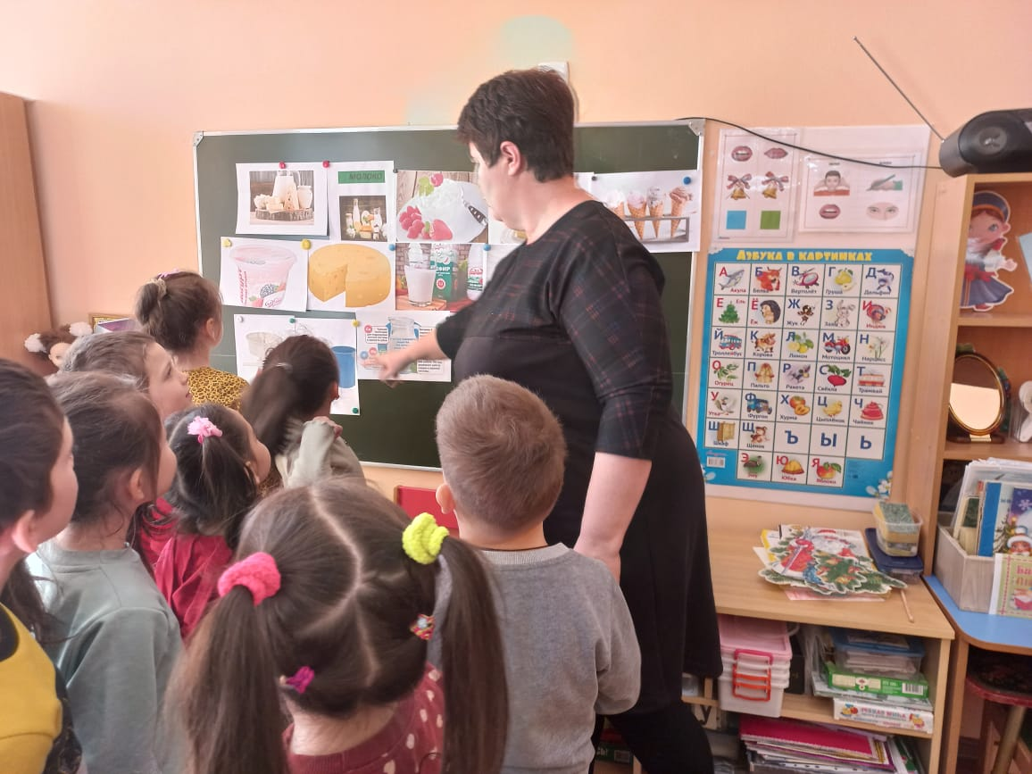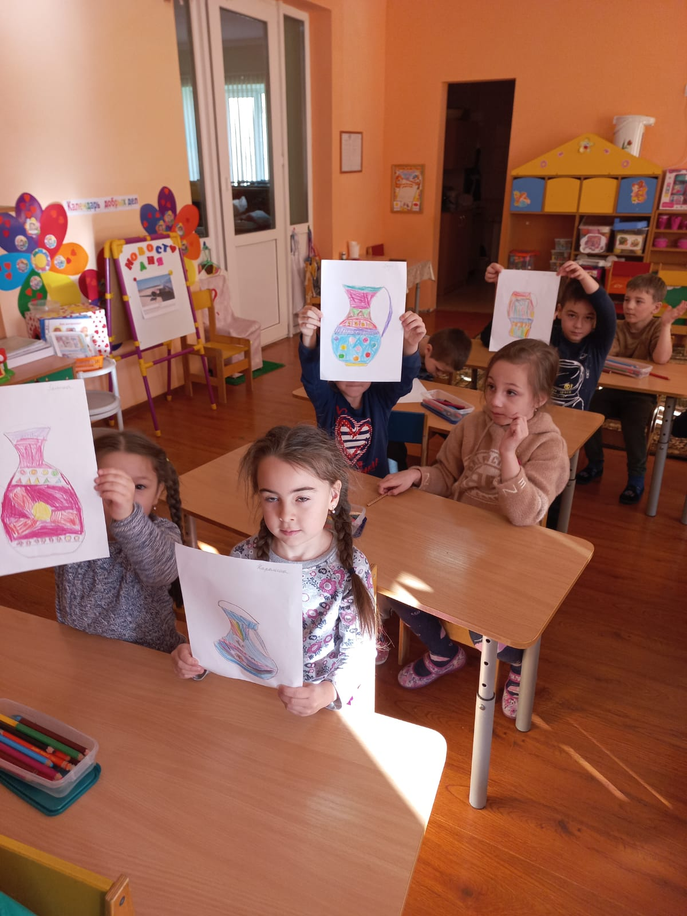

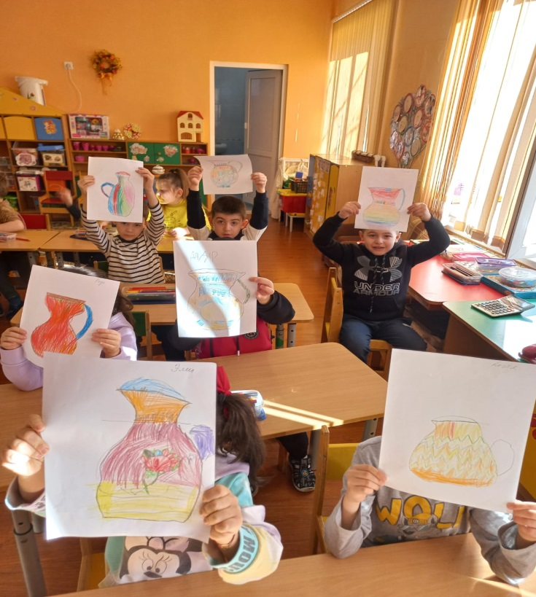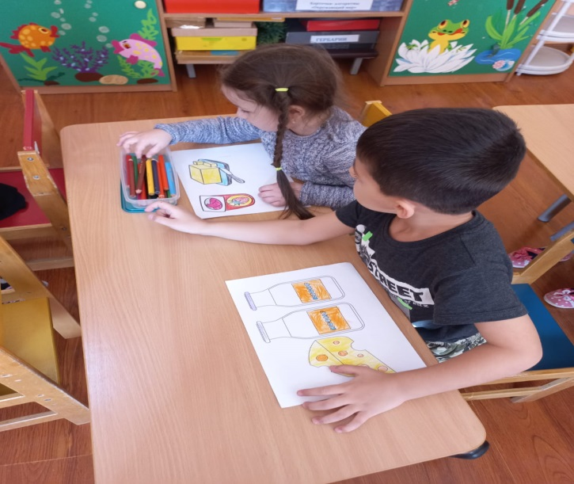

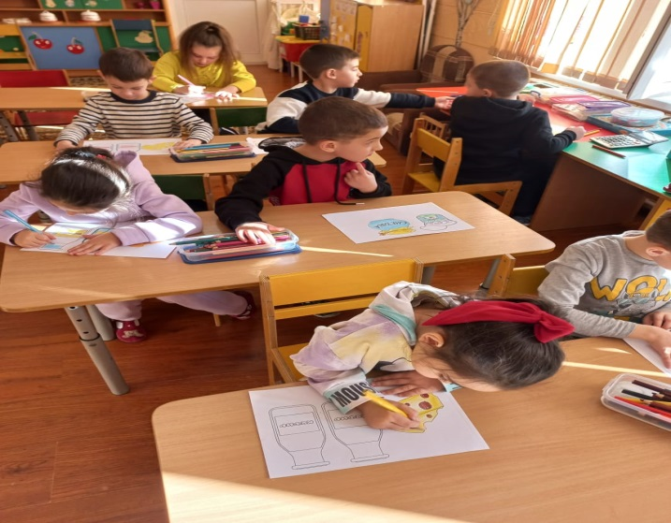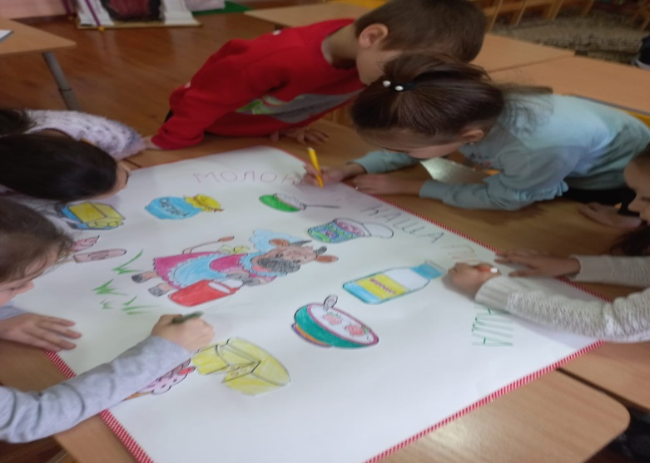

Во время работы над проектом, были привлечены медработники детского сада. В частности, медсестра Зоя Тугановна, провела беседу о пользе молока и молочных продуктов.

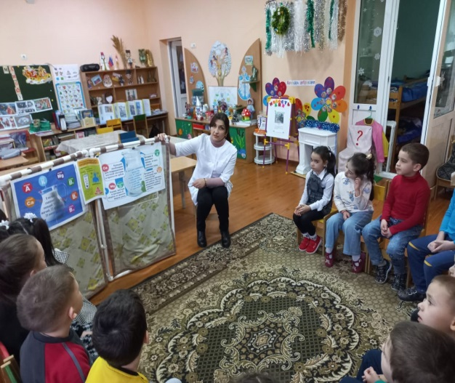 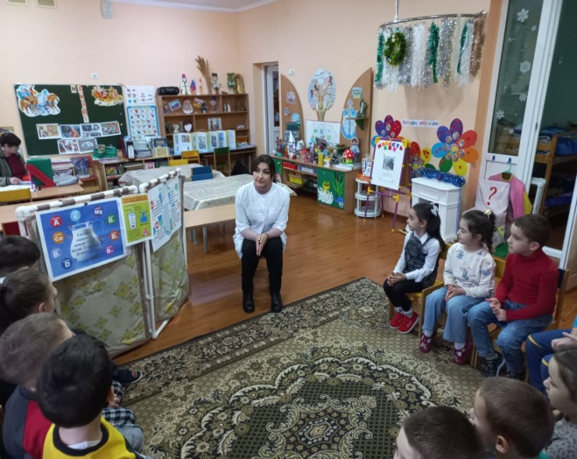

Оп

Во время экскурсии на кухню детского сада, дети с огромным любопытством смотрели и слушали повара Доеву Залину Петровну, о том как готовят блюда из молока и молочных продуктов, в частности об изготовлении сырников, которые к слову сказать, до этого момента, дети не очень любили кушать. После этой экскурсии, отношения ребят к сырникам изменились.экскурсии, отношения ребят к сырникам изменились.

. 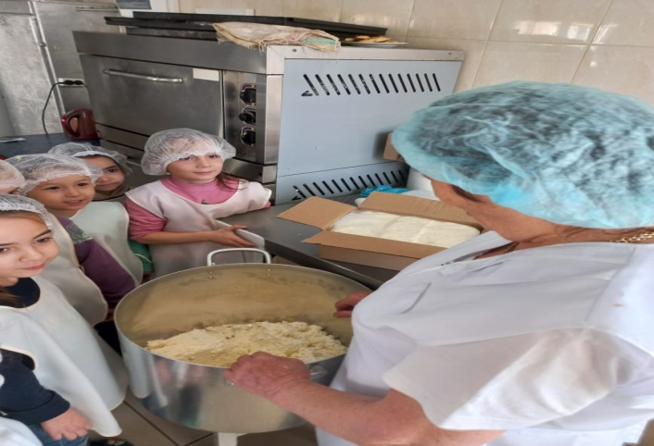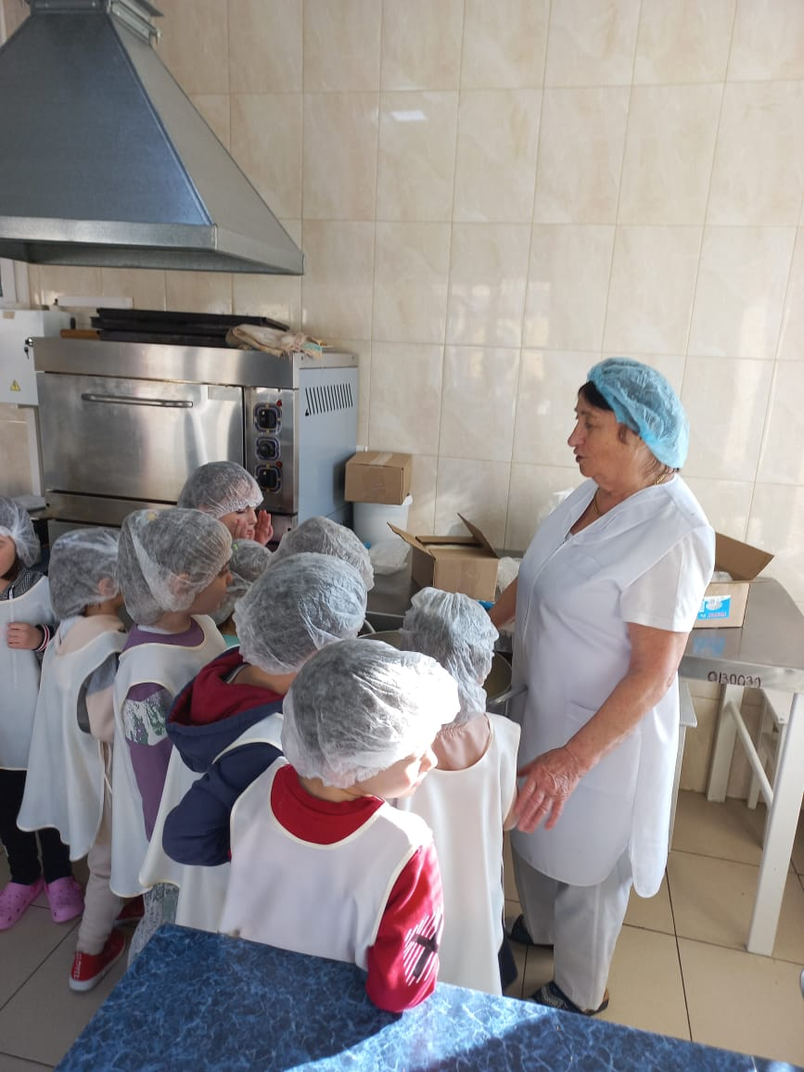

Опытно – экспериментальная деятельность с детьми по получению творога из молока, производства любимого детьми йогурта, была проведена бабушкой Чельдиева Алдара.

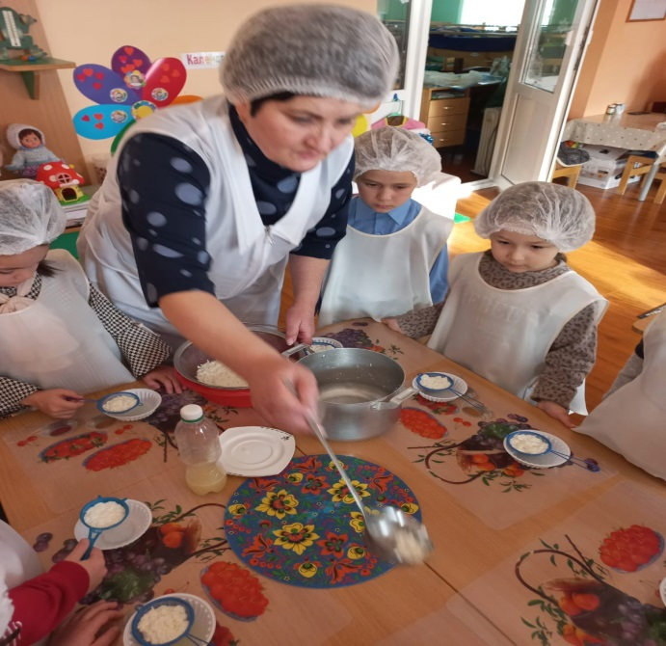 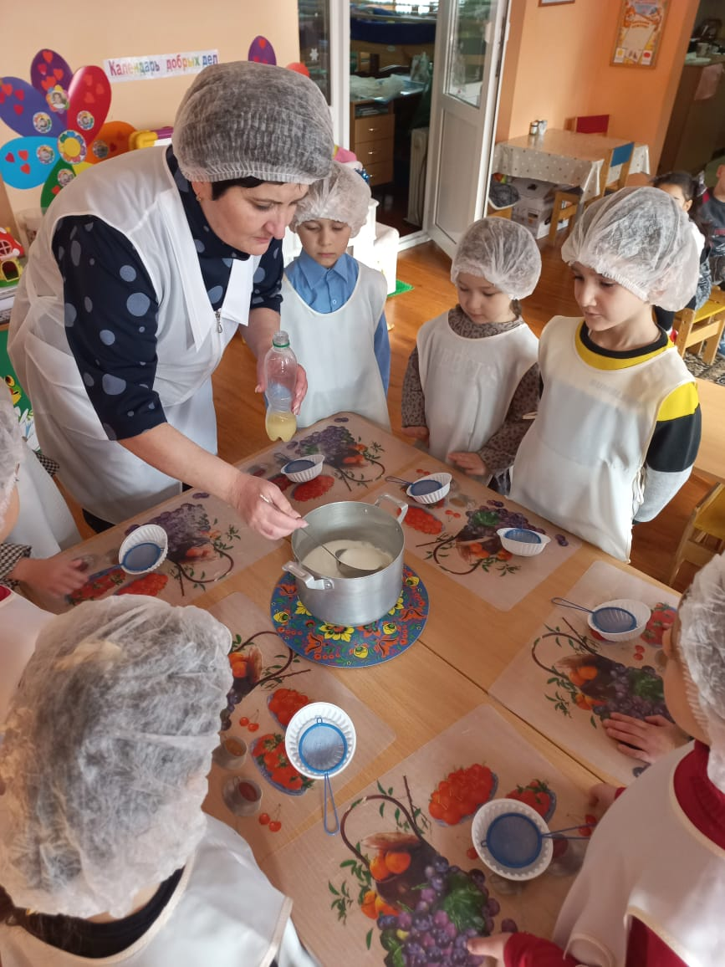

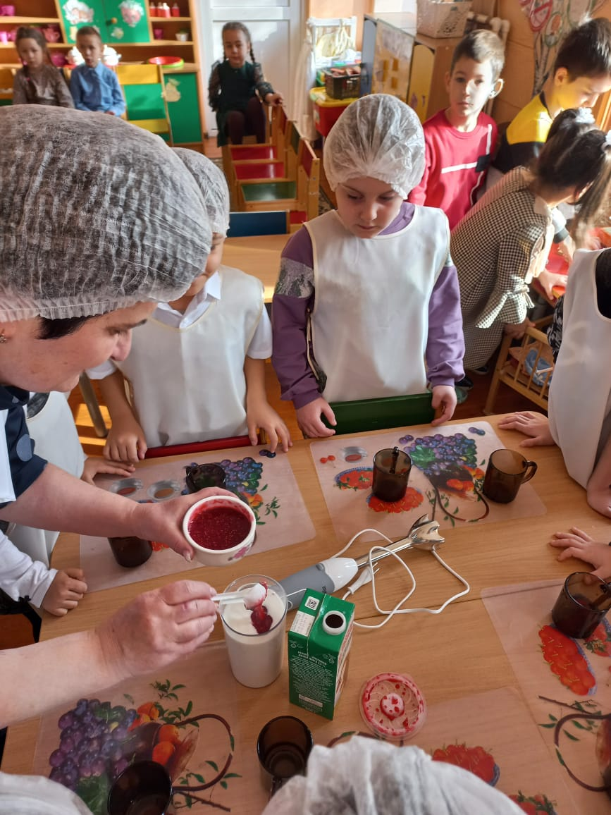 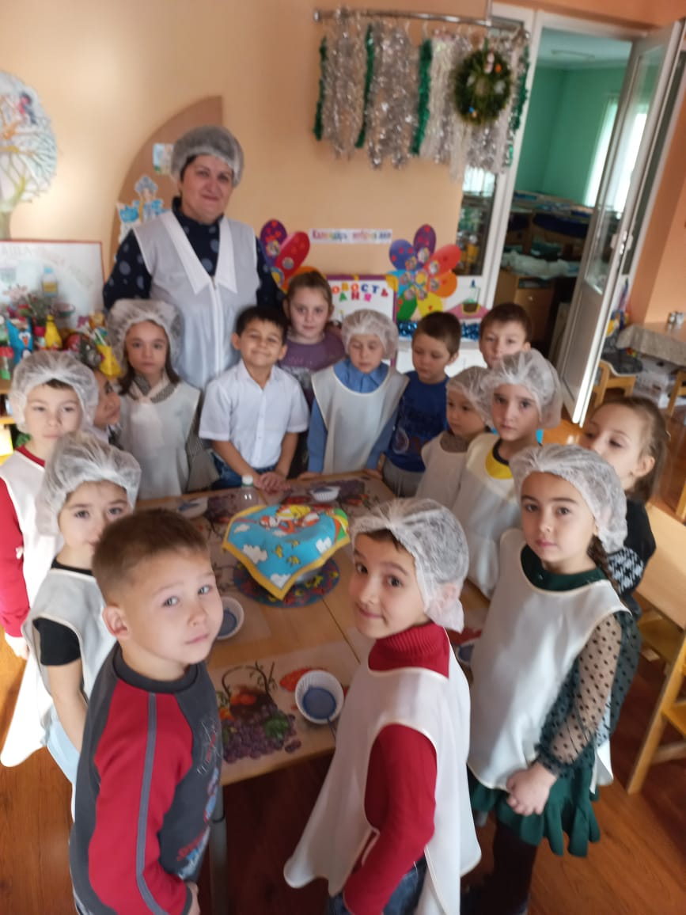

С большим интересом и желанием, дети делились своими знаниями и впечатлениями не только со своими товарищами, но и с детьми младшего возраста.

Для ребят средней группы показали инсценировку: «Молоко – продукт полезный!», и подарили им книжки – малышки о молоке и молочных продуктах.

